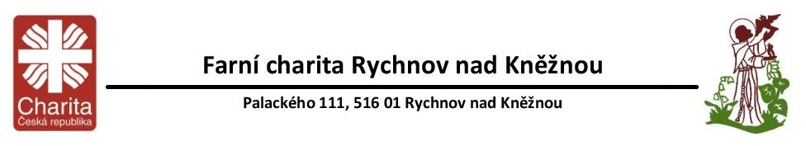

Žádost o poskytnutí sociální služby
Denní stacionář pro lidi s mentálním a kombinovaným postižením
ve Farní charitě Rychnov nad Kněžnou

Jméno a příjmení zájemce o službu:

………………………………………………………………………………………………

Datum narození: …………………………………………………………………….........

Trvalé bydliště: ……………………………………………………………………………

Jméno a příjmení zákonného zástupce/opatrovníka, pokud je určen:

……………………………………………………………………………………………………..

Kontakt:……………………………………………………………………………………………
Důvod podání žádosti:
………………………………………………………………………………………………………………………………………………………………………………………………………………
………………………………………………………………………………………………………
Datum:…………………………………………………………………………………………….

Podpis zájemce o službu: ………………………………………………………………………..
Podpis zák. zástupce/ opatrovníka: ……………………………………………………………

Vyplní sociální pracovník Farní charity Rychnov nad Kněžnou:
Žádost převzal/a: (jméno, příjmení) …………………………………………………………......
Dne: ………………………………………Podpis:……………………………………………...

Dotazník - záznam ze sociálního šetření

Nepříznivá sociální situace, důvod zájmu o službu:

Požadavky (nároky, potřeby):

Očekávání (představa o službě):

Osobní cíle:

Zájmy, záliby, návyky, oblíbené činnosti:

Rizikové situace:

Strava: oblíbená jídla:

neoblíbená jídla:

potravinová alergie/dieta:

požadavek úpravy stravy (např. krájet, mlet maso):

Požadavek na zajištění dopravy do stacionáře: ano / ne

Požadavek na zajištění dopravy ze stacionáře: ano / ne

Chůze po rovině: | sám/a s pomocí nezvládne
Chůze po schodech: | sám/a s pomocí nezvládne
Zrak: | vidí /s brýlemi špatně nevidí
Sluch: | slyší špatně neslyší
Chrup: | vlastní náhrada nemá
Umývání obličeje, rukou | sám/a s dopomocí nezvládne
Oblékání,  svlékání | sám/a s dopomocí nezvládne
Obouvání, zouvání | sám/a s dopomocí nezvládne
Jídlo: | nají se samostatně s dopomocí nezvládne
Pití: | sám/a s dopomocí nezvládne
Komunikace: | mluví zřetelně s obtížemi nekomunikuje
Orientace osobou | ano s obtížemi zcela ne
Orientace místem | ano s obtížemi zcela ne
Orientace časem | ano s obtížemi zcela ne
Kontinence moči: | kontinentní občas inkontinentní (únik moči)
Kontinence stolice: | kontinentní občas inkontinentní

Místo sociálního šetření: …………………………………………………………………………..

Přítomné osoby:……………………………………………………………………………………

Datum:………………………………………………………..…………………………………….

Podpis sociálního pracovníka: ……………………………………………………………………

Podpis zájemce o službu: …………………………………………………………………………

